Suggestions de la BUFR SPSE

Septembre 2026
SÉMINAIRES/CONFÉRENCES

📆 Date | 🖊️ Intitulé | 🏢 Organisme | 📍 Lieu | 🕐 Programme | 📓Spécialité
14-16/09 | Les psychédéliques en santé mentale. De la recherche à la pratique clinique… | Centre Pierre Janet, Université de Lorraine | Amphithéâtre 3, Bâtiment Simone Veil, Ile du Saulcy, 57000 Metz | 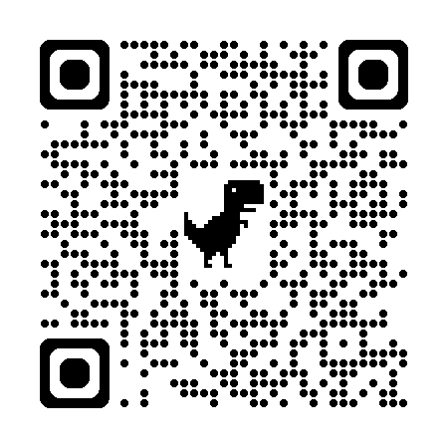 | Psychanalyse
16 -19/09 | 56ᵉ Congrès de la European Association for Behavioural and Cognitive Therapies | EABCT⁵ | Square - Brussels Convention Centre, Belgique | 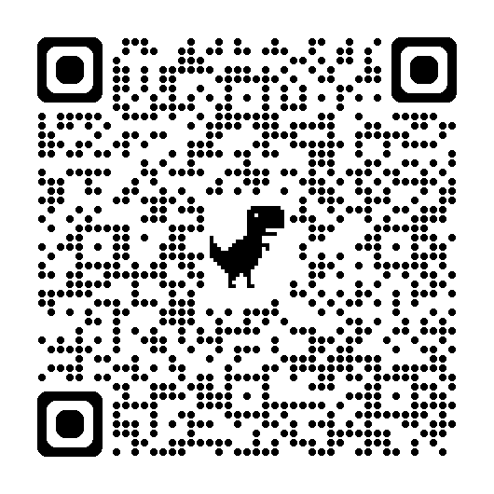 | TCC
18-20/09 | Le contre-transfert à l’épreuve : l’écoute du tragique de l’existence | SEPEA⁷ | Visio + Association Notre-Dame des Champs, 92 bis, boulevard Montparnasse, 75014 Paris | 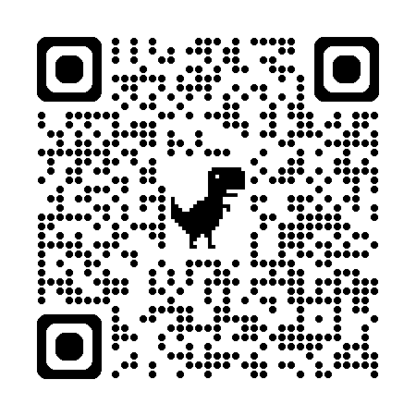 | Psychanalyse
22-25/09 | 74ème journées nationales d’études de l’APsyEN - Adolescence sous contrôle : de l’évaluation à la (dé)mesure | APsyEN⁸ | Salle des Catherinettes, 8 Rue Kléber, 68000 Colmar | 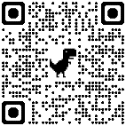 | Psychologie de l’éducation
25/09 | Colloque AFRC 2026 : Innovation et remédiation cognitive | AFRC⁶ | Hôtel du département de la Haute-Vienne, 11 rue François Chénieux, Limoges | 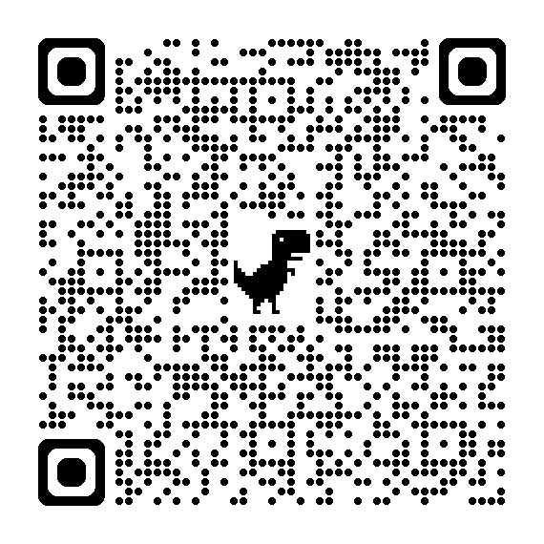 | Psychologie cognitive
26/09 | La situation projective et ses transferts | Société du Rorschach et des Méthodes projectives de langue française | Grand Amphithéâtre Palais Hirsch, 16 quai Claude Bernard, 69007, Lyon | 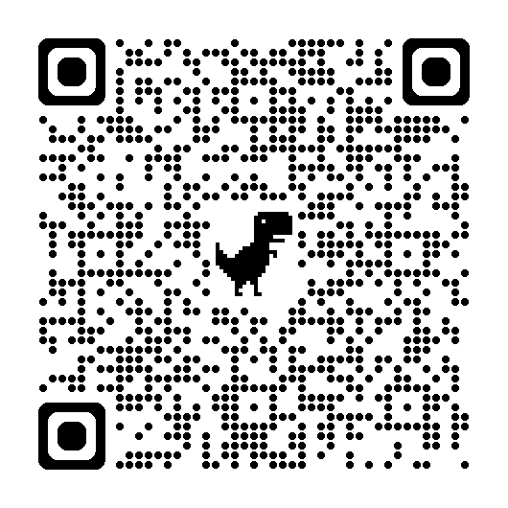 | Psychanalyse
29/09 | 35ème Colloque de l’AFAR Médiations thérapeutiques et arts-thérapies en institution : sortir des indications aléatoires | AFAR | Cité Internationale des Arts, 18 rue de l’Hôtel de Ville, 74004 Paris | 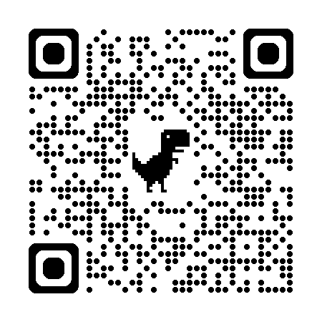 | Thérapies
29/09 | Soins relationnels en psychogériatrie et psychiatrie de la personne âgée | AFAR | Visio + Cité Internationale des Arts, 18 rue de l’Hôtel de Ville, 74004 Paris | 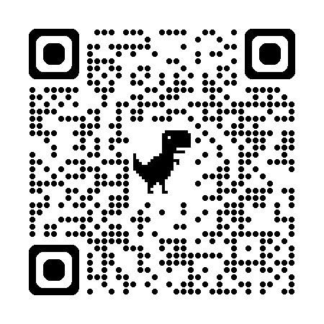 | Psychiatrie
⁵EABCT = European Association for Behavioural and Cognitive Therapies // ⁶AFRC = Association Francophone de Remédiation Cognitive // ⁷ SEPEA : Société Européenne pour la Psychanalyse de l'Enfant et de l'Adolescent // ⁸APsyEN : Association des Psychologues et de Psychologie dans l'Education nationale
FORMATIONS

Ce mois-ci, nous vous adressons ces quelques formations/MOOC :
Pour plus d’informations sur ces MOOC et en découvrir d’autres,
flashez ce QR Code :

🖊️ Intitulé | 📆 Période
Présentation de la formation "Évaluer en contexte de digital learning" | 14 sept. de 13h30 à 14h30
Sciences Humaines et Sociales et Gestion des Epidémies | Du 01 sept. 2026 au 31 août 2027
Troubles du Neuro-Développement : Autisme, Dys, TDAH, TDI | Du 07 sept. 2026 au 30 juil. 2027
Ethique de la recherche | Du 01 sept. 2026 au 30 juin 2027
Former à la conduite du dialogue social - formation de formateurs | Planning confirmé à l’inscription
Conforter la qualité de la formation en académie | Planning confirmé à l'inscription
Piloter une stratégie IA en EPLE - Formation de formateurs | Planning confirmé à l'inscription

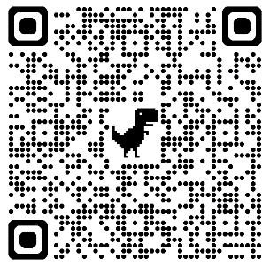

PODCAST
FILMS / SÉRIES / DOCUMENTAIRES

L'ère de l'(in)intelligence artificielle ? - Parlons pratiques ! #38 (Canopée) Education |  | Atypical - Série (Netflix) Psychiatrie
Je ne suis pas folle : La maladie d'un père et l'ethnopsychiatrie (Arte Radio) Ethnopsychiatrie |  | La Vague - Film (Prime Vidéo) Psychologie sociale
Donald Winnicott, le psy suffisamment bon : de la guerre au trauma : comment Winnicott a révolutionné la pédopsychiatrie (RadioFrance) Psychanalyse |  | Severance – Série (Apple TV) Psychologie du travail
Le travail social : une affaire de femmes ? Travail social (Cairn) |  | Nanny McPhee – Film (Netflix) Education
Enseignement et IA : quand l'apprentissage se réinvente Education (Cairn) |  | Le silence des agneaux – Film (Netflix) Criminologie

Cette veille et d'autres événements sont aussi à retrouver sur notre compte Instagram : @bufr_spse_nanterre

